Fecha: | 2024-06 | Versión: | 1.0.0
Creado Por: | Perla Lara
Revisado por PO: | Alejandra Guzman
Revisado por SM: | David Jara
Fase del Proyecto | Documentación y Mapeo de Procesos
Plataforma | SCP AEO - ECODOC

Vale para cobro de Guía (gastos) 2

Documentación
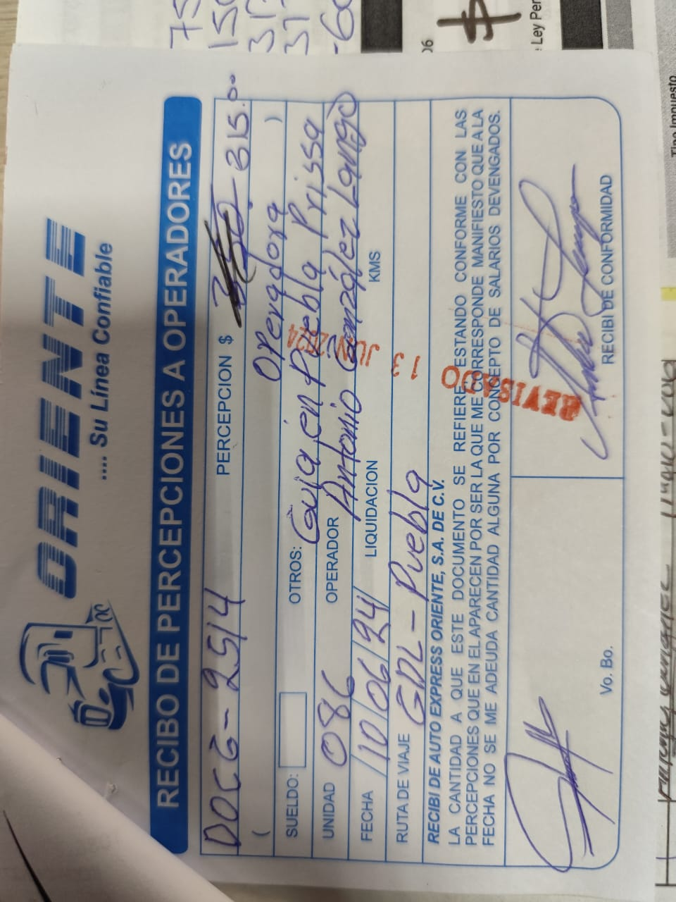
Concepto | Quien llena | Pasos a Seguir | Mandatorio (SI/NO)
Carta Porte | Operador | 1 | SI
Monto | Operador | 1 | SI
Concepto | Operador | 1 | SI
ECO TRACTO | Datos en aplicación |  | SI
Nombre Operador | Datos en aplicación |  | SI
Fecha | Operador | 1 | SI
Ruta Viaje (Ida o Vuelta) | Operador | 1 | SI
Firma Autoriza | Gerente Operaciones | 2 | SI
Firma Operador | Operador | 1 | SI
Sello de Revisión | Supervisor de Sueldos | 3 | SI

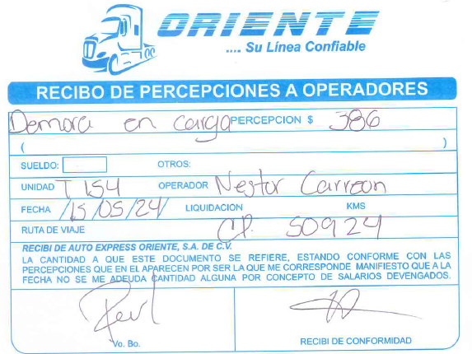
Reglas del documento:
1.- Validar que los campos obligatorios estén con datos.
2.- se necesita la carta de instrucciones para validar horarios con GPS

Vale para cobro de demora en carga (sueldo) 1 y 2
Concepto | Quien llena | Pasos a Seguir | Mandatorio (SI/NO)
Carta Porte | Operador | 1 | SI
Monto | Supervisor de sueldos | 2 | SI
Concepto | Operador | 1 | SI
ECO TRACTO | Datos en aplicación |  | SI
Nombre Operador | Datos en aplicación |  | SI
Fecha | Operador | 1 | SI
Ruta Viaje (Ida o Vuelta) | Operador | 1 | SI
Firma Autoriza | Supervisor de Sueldos | 2 | SI
Firma Operador | Operador | 1 | SI
Sello de Revisión | Supervisor de Sueldos | 2 | SI

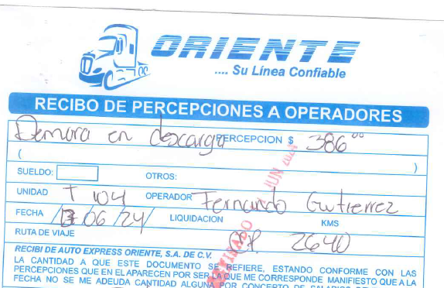

Reglas del documento:
1.- Validar que los campos obligatorios estén con datos.
2.- Se necesita la carta de instrucciones, sello, firma o folios de recibido.
3.- Se validan horarios con sistema GPS.
4.- Que no haya cobro de demora en carga del mismo viaje o se cumplan las 50 horas entre carga y descarga

Concepto | Quien llena | Pasos a Seguir | Mandatorio (SI/NO)
Carta Porte | Operador | 1 | SI
Monto | Supervisor de Sueldos | 2 | SI
Concepto | Operador | 1 | SI
ECO TRACTO | Datos en aplicación |  | SI
Nombre Operador | Datos en aplicación |  | SI
Fecha | Operador | 1 | SI
Ruta Viaje (Ida o Vuelta) | Operador | 1 | SI
Firma Autoriza | Supervisor de Sueldos | 2 | SI
Firma Operador | Operador | 1 | SI
Sello de Revisión | Supervisor de Sueldos | 2 | SI
Vale para cobro de demora en descarga (sueldo) 1 y 2

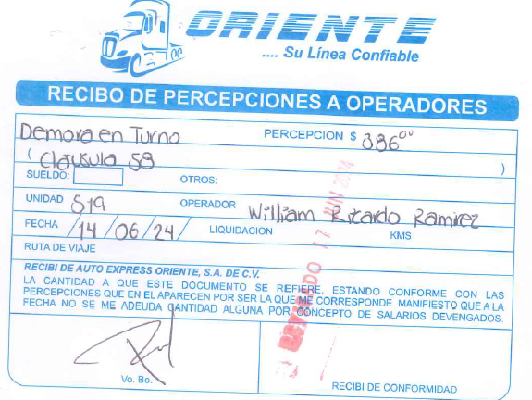
Reglas del documento:
1.- Validar que los campos obligatorios estén con datos.
2.- Se necesita la carta de instrucciones de ida y de regreso.
3.- Se valida con sello de recibido en viaje de ida y llegada con cliente en GPS.

Vale para cobro de demora en turno domestico y marítimo (sueldo) 3

Concepto | Quien llena | Pasos a Seguir | Mandatorio (SI/NO)
Carta Porte | Operador | 1 | SI
Monto | Supervisor de Sueldos | 2 | SI
Concepto | Operador | 1 | SI
ECO TRACTO | Datos en aplicación |  | SI
Nombre Operador | Datos en aplicación |  | SI
Fecha | Operador | 1 | SI
Ruta Viaje (Ida o Vuelta) | Operador | 1 | SI
Firma Autoriza | Supervisor de Sueldos | 2 | SI
Firma Operador | Operador | 1 | SI
Sello de Revisión | Supervisor de Sueldos | 2 | SI

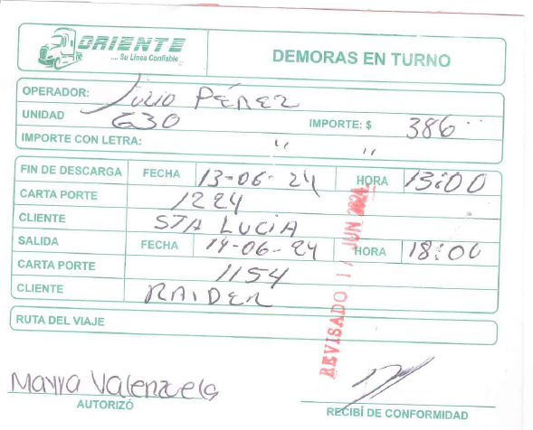
Reglas del documento:
1.- Validar que los campos obligatorios estén con datos.
2.- Validar las firmas de la autorización.

Vale para cobro de demora en turno para Import- export (sueldo) 3
Concepto | Quien llena | Pasos a Seguir | Mandatorio (SI/NO)
Carta Porte | Operador | 1 | SI
Monto | Asistente operaciones/ Jefe terminal Nuevo Laredo | 2 | SI
Concepto | Operador | 1 | SI
ECO TRACTO | Datos en aplicación |  | SI
Nombre Operador | Datos en aplicación |  | SI
Fecha | Operador | 1 | SI
Ruta Viaje (Ida o Vuelta) | Operador | 1 | SI
Firma autoriza | Asistente operaciones/ Jefe terminal Nuevo Laredo | 2 | SI
Firma Operador | Operador | 1 | SI
Sello de Revisión | Supervisor de Sueldos | 3 | SI

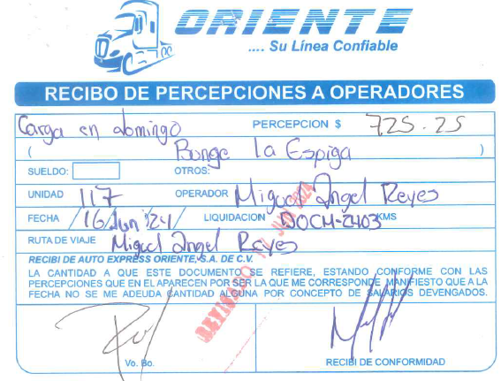
Reglas del documento:
1.- Validar que los campos obligatorios estén con datos.
2.- Se necesita la carta de instrucciones para validar cita de carga o descarga con GPS
3.- En descarga se necesita sello, firma o folios de recibido.

Vale para cobro domingo trabajado (sueldo) 7

Concepto | Quien llena | Pasos a Seguir | Mandatorio (SI/NO)
Carta Porte | Operador | 1 | SI
Monto | Supervisor de sueldos | 1 | SI
Concepto | Operador | 1 | SI
ECO TRACTO | Datos en aplicación |  | SI
Nombre Operador | Datos en aplicación |  | SI
Fecha | Operador | 1 | SI
Ruta Viaje (Ida o Vuelta) | Operador | 1 | SI
Firma Autoriza | Supervisor de Sueldos | 2 | SI
Firma Operador | Operador | 1 | SI
Sello de Revisión | Supervisor de Sueldos | 2 | SI

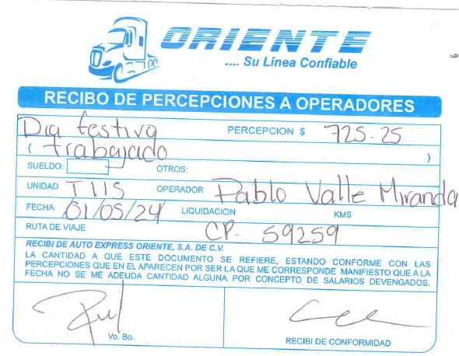
Reglas del documento:
1.- Validar que los campos obligatorios estén con datos.
2.- Se necesita la carta de instrucciones para validar cita de carga o descarga con GPS
3.- En descarga se necesita sello, firma o folios de recibido.

Vale para cobro día festivo trabajado (sueldo) 7

Concepto | Quien llena | Pasos a Seguir | Mandatorio (SI/NO)
Carta Porte | Operador | 1 | SI
Monto | Supervisor de sueldo | 2 | SI
Concepto | Operador | 1 | SI
ECO TRACTO | Datos en aplicación |  | SI
Nombre Operador | Datos en aplicación |  | SI
Fecha | Operador | 1 | SI
Ruta Viaje (Ida o Vuelta) | Operador | 1 | SI
Firma Autoriza | Supervisor de sueldo | 2
Firma Operador | Operador | 1 | SI
Sello de Revisión | Supervisor de Sueldos | 2 | SI

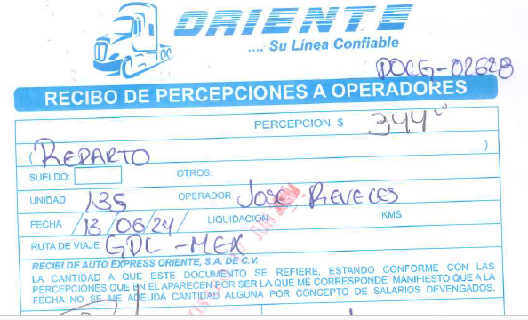

Reglas del documento:
1.- Validar que los campos obligatorios estén con datos.
2.- En carga o descarga se necesita sello, firma o folios de recibido

Vale para cobro de reparto adicional (sueldo) 6

Concepto | Quien llena | Pasos a Seguir | Mandatorio (SI/NO)
Carta Porte | Operador | 1 | SI
Monto | Supervisor de sueldos | 2 | SI
Concepto | Operador | 1 | SI
ECO TRACTO | Datos en aplicación |  | SI
Nombre Operador | Datos en aplicación |  | SI
Fecha | Operador | 1 | SI
Ruta Viaje (Ida o Vuelta) | Operador | 1 | SI
Firma Autoriza | Supervisor de Sueldos | 2 | SI
Firma Operador | Operador | 1 | SI
Sello de Revisión | Supervisor de Sueldos | 2 | SI

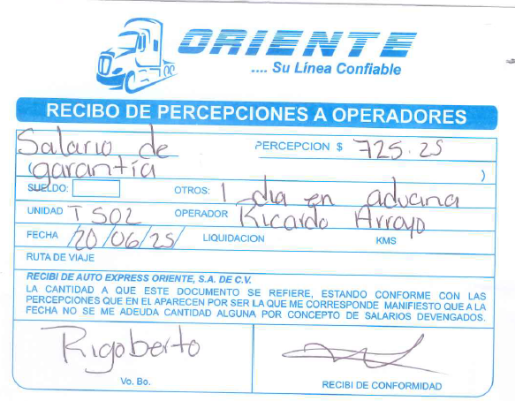

Reglas del documento:
1.- Validar que los campos obligatorios estén con datos.
2.- Que no tenga viaje asignado mismo día de cancelación.
Vale para cobro de salario de garantía (sueldo) 7

Concepto | Quien llena | Pasos a Seguir | Mandatorio (SI/NO)
Carta Porte | Operador | 1 | SI
Monto | Gerente operaciones | 2 | SI
Concepto | Operador | 1 | SI
ECO TRACTO | Datos en aplicación |  | SI
Nombre Operador | Datos en aplicación |  | SI
Fecha | Operador | 1 | SI
Ruta Viaje (Ida o Vuelta) | Operador | 1 | SI
Firma Autoriza | Gerente operaciones | 2 | SI
Firma Operador | Operador | 1 | SI
Sello de Revisión | Supervisor de Sueldos | 3 | SI

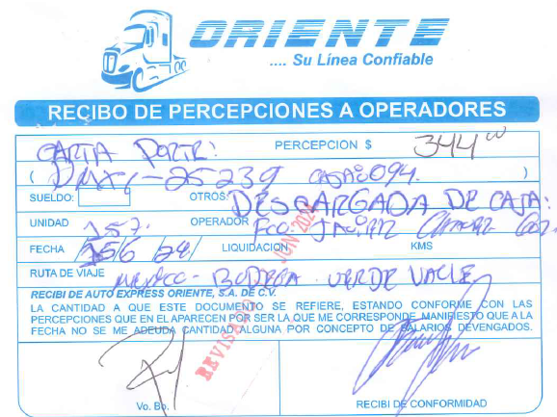

Reglas del documento:
1.- Validar que los campos obligatorios estén con datos.
2.- En carga o descarga se necesita factura o carta porte con sello, firma o folios de recibido
3.- Se valida con posición GPS.

Vale para cobro de carga o descarga de cajas (sueldo) 8

Concepto | Quien llena | Pasos a Seguir | Mandatorio (SI/NO)
Carta Porte | Operador | 1 | SI
Monto | Supervisor de sueldo | 2 | SI
Concepto | Operador | 1 | SI
ECO TRACTO | Datos en aplicación |  | SI
Nombre Operador | Datos en aplicación |  | SI
Fecha | Operador | 1 | SI
Firma Autoriza | Supervisor de sueldos | 2 | SI
Firma Operador | Operador | 1 | SI
Sello de Revisión | Supervisor de Sueldos | 2 | SI

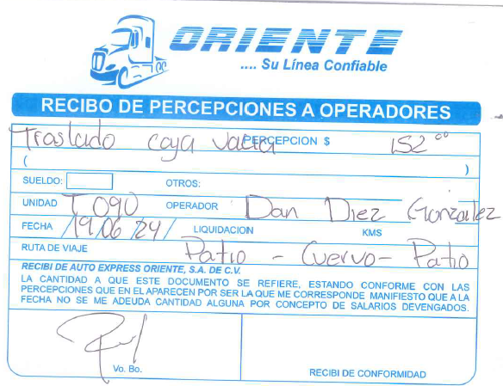

Reglas del documento:
1.- Validar que los campos obligatorios estén con datos.
2.- Se valida con posición GPS.

Vale para cobro de traslado de caja vacía (sueldo) 9
Concepto | Quien llena | Pasos a Seguir | Mandatorio (SI/NO)
Monto | Supervisor de sueldos | 2 | SI
Concepto | Operador | 1 | SI
ECO TRACTO | Datos en aplicación |  | SI
Nombre Operador | Datos en aplicación |  | SI
Fecha | Operador | 1 | SI
Origen o destino de la caja vacía | Operador | 1 | SI
Firma Autoriza | Supervisor de Sueldos | 2 | SI
Firma Operador | Operador | 1 | SI
Sello de Revisión | Supervisor de Sueldos | 2 | SI

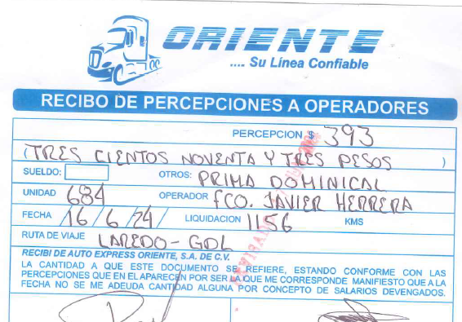

Reglas del documento:
1.- Validar que los campos obligatorios estén con datos.
2.- Se necesita la carta de instrucciones.
3.- Se valida con posición GPS.
Vale para cobro de compensación dominical (sueldo) 10

Concepto | Quien llena | Pasos a Seguir | Mandatorio (SI/NO)
Carta Porte | Operador | 1 | SI
Monto | Supervisor de sueldo | 2 | SI
Concepto | Operador | 1 | SI
ECO TRACTO | Datos aplicación |  | SI
Nombre Operador | Datos aplicación |  | SI
Fecha | Operador | 1 | SI
Ruta Viaje (Ida o Vuelta) | Operador | 1 | SI
Firma Autoriza | Supervisor de sueldos | 2 | SI
Firma Operador | Operador | 1 | SI
Sello de Revisión | Supervisor de Sueldos | 2 | SI

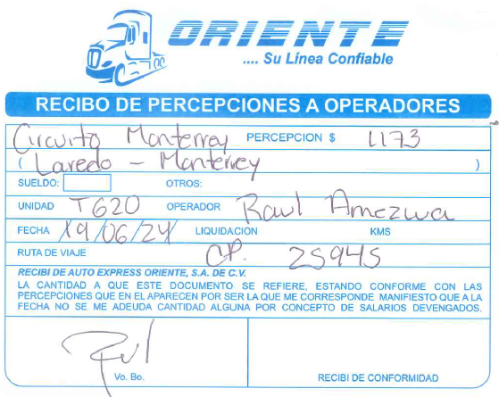

Reglas del documento:
1.- Validar que los campos obligatorios estén con datos.
2.- Debe estar un documento en sistema.

Vale para cobro de circuito Laredo- Monterrey-Laredo (sueldo) 11

Concepto | Quien llena | Pasos a Seguir | Mandatorio (SI/NO)
Carta Porte | Operador | 1 | SI
Monto | Supervisor de sueldo | 1 | SI
Concepto | Operador | 1 | SI
ECO TRACTO | Datos en aplicación |  | SI
Nombre Operador | Datos en aplicación |  | SI
Fecha | Operador | 1 | SI
Ruta Viaje (Ida o Vuelta) | Operador | 1 | SI
Firma Autoriza | Supervisor de sueldos | 2 | SI
Firma Operador | Operador | 1 | SI
Sello de Revisión | Supervisor de Sueldos | 2 | SI

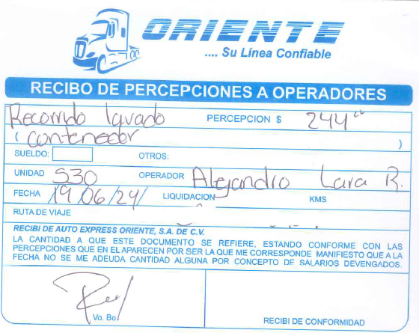
Reglas del documento:
1.- Validar que los campos obligatorios estén con datos.
2.- Se necesita como evidencia el folio que les entregan al lavarlos.

Vale para cobro de recorrido lavado de contenedor (sueldo) 12

Concepto | Quien llena | Pasos a Seguir | Mandatorio (SI/NO)
Carta Porte | Operador | 1 | SI
Monto | Supervisor de sueldos | 2 | SI
Concepto | Operador | 1 | SI
ECO TRACTO | Datos en aplicación |  | SI
Nombre Operador | Datos en aplicación |  | SI
Fecha | Operador | 1 | SI
Ruta Viaje (Ida o Vuelta) | Operador | 1 | SI
Firma Autoriza | Supervisor de sueldos | 2 | SI
Firma Operador | Operador | 1 | SI
Sello de Revisión | Supervisor de Sueldos | 2 | SI

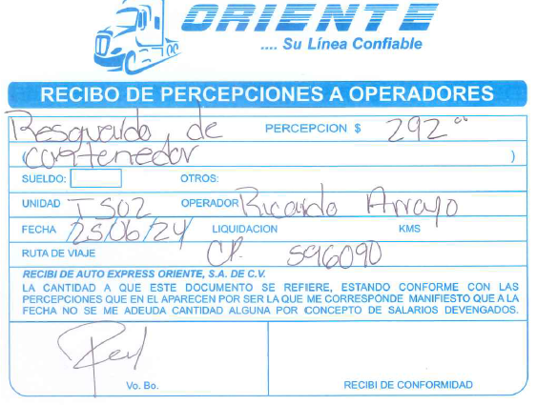
Reglas del documento:
1.- Validar que los campos obligatorios estén con datos.
2.- Se necesita como evidencia el eir o folio que les entregan al dejarlos
Y el eir de cuando los recogen posteriormente

Vale para cobro de resguardo de contenedor (sueldo) 13

Concepto | Quien llena | Pasos a Seguir | Mandatorio (SI/NO)
Carta Porte | Operador | 1 | SI
Monto | Supervisor de sueldos | 2 | SI
Concepto | Operador | 1 | SI
ECO TRACTO | Datos en aplicación |  | SI
Nombre Operador | Datos en aplicación |  | SI
Fecha | Operador | 1 | SI
Ruta Viaje (Ida o Vuelta) | Operador | 1 | SI
Firma Autoriza | Supervisor de sueldos | 2 | SI
Firma Operador | Operador | 1 | SI
Sello de Revisión | Supervisor de Sueldos | 2 | SI

